**Урок 3. Условия и операторы.**

**План урока:**

1. **Опрос по материалам предыдущего урока и проверка д.з.**
2. **Операторы сравнения: ==, !=, <, >, >=, <=.**
3. **Условия (ветвления): if, else, else if.**
4. **Логические операции: &&, ||, !.**
5. **Условия (ветвления): switch case.**
6. **Операторы присваивания: =, +=, -=, *=, /=, ~/=.**
7. **Инкремент (++), декремент (--).**

**Начало урока:**

1. Проверка д.з. и его объяснение
2. Опрос учащихся по темам:

* Что делает runTimeType??
* В чем разница между var и dynamic?
* Что такое null и зачем он нужен?
* В чем разница между const и final?
* Для чего нужны операторы ‘?’, ‘??’, ‘!’ ?

1. Рассказать про операторы сравнения: **==, !=, <, >, >=, <=.** И где их используют.
2. Объяснить студентам условия if, else, else if.
3. Рассказать про логические операции: &&, ||, !.И где их используют.
4. Объяснить студентам что такое switch case. Где используется, для чего применяется
5. Рассказать про операторы присваивания: **=, +=, -=, *=, /=.** Показать их отличия, где применяются.
6. Показать, что такое инкремент (++) и декремент (--)**.** Где применяются.

**Домашнее задание:**

**Задание 1:**

Определить номер четверти плоскости, в которой находится точка с координатами X и Y , при этом произведение X * Y не равно 0.

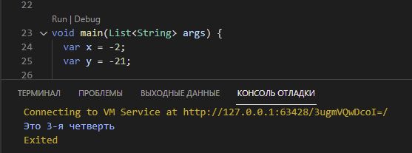

**Задание 2:**

Есть некая переменная time, она принимает числа от 0 до 24. Реализовать вывод в консоль следующим образом:

Если переменная равна 10, то вывод будет “Сейчас 10 часов утра”.

Если переменная равна 12, то вывод будет “Сейчас полдень”.

И т.д.

(Реализовать через конструкцию switch / case).

(Изображение примера прилагается ниже).

